PRÁCE NA OBDOBÍ – 15. 6. – 23.6.
JSME TÉMĚŘ U CÍLE !! MÁME TU POSLEDNÍ PRACOVNÍ LIST. MOC VÁM DĚKUJI ZA SKVĚLOU SPOLUPRÁCI (S VĚTŠINOU Z VÁS), CHVÁLÍM VÁS. MOC DĚKUJI ZA ÚČAST NA ONLINE VÝUKÁCH A TAKÉ NA KOZULTACÍCH VE ŠKOLE.
TENTO TÝDEN SI ZOPAKUJEME PŘEDLOŽKY S POPISEM POKOJE A TAKÉ TÉMA CESTOVÁNÍ.
1. ÚKOL - Popiš podle obrázku, kde se nachází následující věci. Používej různé předložky (vezmi si k ruce tabulku s předložkami).

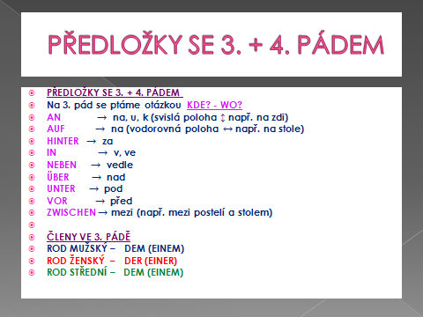

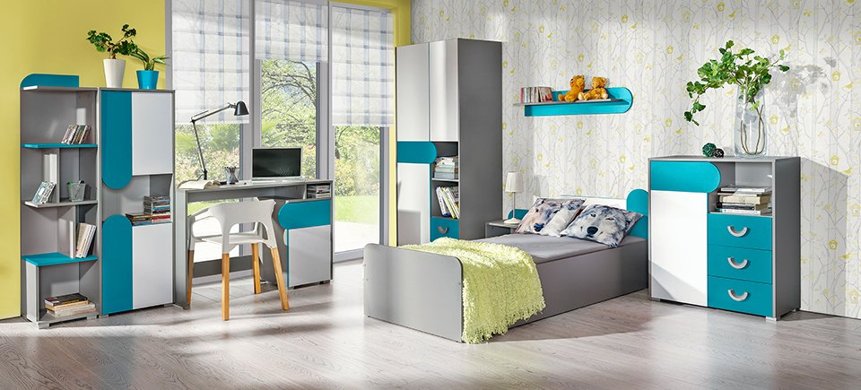

Příklad: Das Regal ist …… über dem Bett.
Der Schrank ist ……….
Das Bett ist…………
Der Tisch ist ………
Der Stuhl ist ………
Der Computer ist ………
Das Fenster ist ………
Die Blume ist ………
Die Lampe ist ………
Das Kopfkissen ist……….
Dad Regal ist…………..

2. ÚKOL - CESTOVÁNÍ
A) K NÁSLEDUJÍCÍM OBRÁZKŮM NAPIŠ, ČÍM JEDEŠ. (pozor na sloveso fahren - u du a er, sie, es je ä)

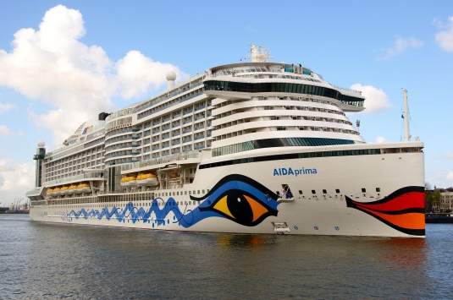 = Ich fahre mit dem Schiff.
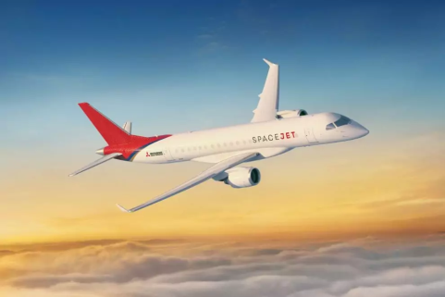 = Du

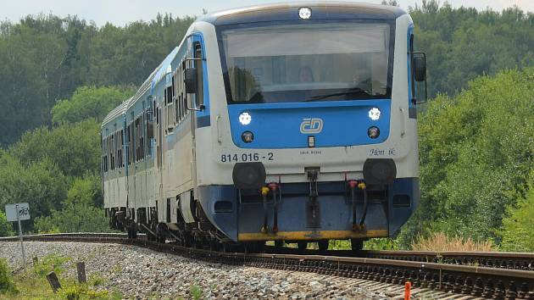 = Wir
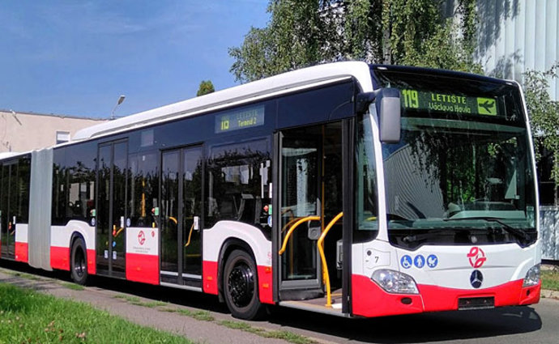 = Peter

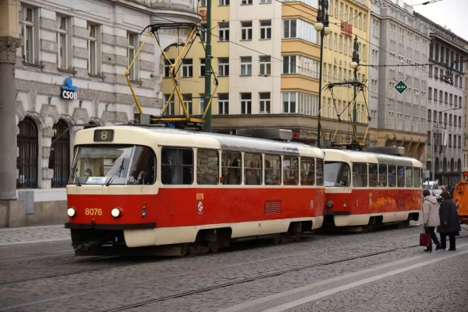 = Sie

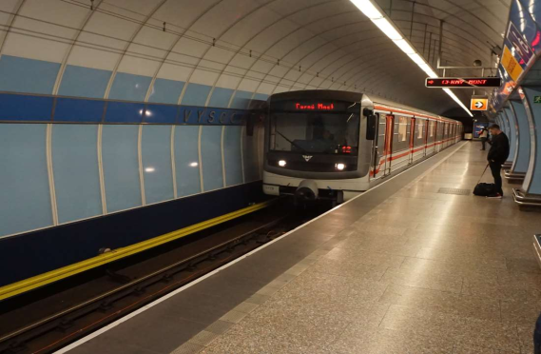 =Ich

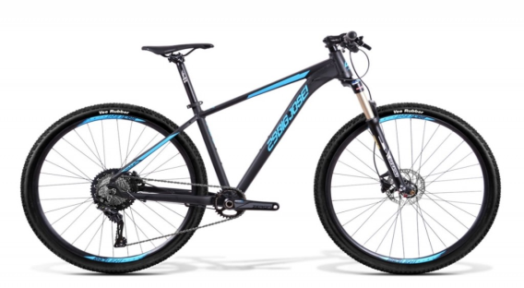 = Ihr

B) KE KAŽDMU BODU NAPIŠ 3 VĚTY, CO SI VEZMEŠ S SEBOU.
Nápověda: Ich nehme …….. mit
ein T- Shirt (r.s.), einen Reisepass (r.m.), eine Creme (r.s.)
1. Ich fahre ans Meer.
- Ich
- Ich
- Ich
2. Ich fahre ins Gebirge.
- Ich
- Ich
- Ich
3. Ich gehe zur Schule.
- Ich
- Ich
- Ich
3. ÚKOL – DOKONČI VŠECHNY CHYBĚJÍCÍ PRÁCE A POŠLI MI JE
Termín odevzdání je do úterý 23. 6.

MĚJTE SE HEZKY A NEZAPOMEŇTE SE OBČAS OD POČÍTAČE ČI TELEFONU ZVEDNOUT A JÍT SE KOUKNOUT VEN

